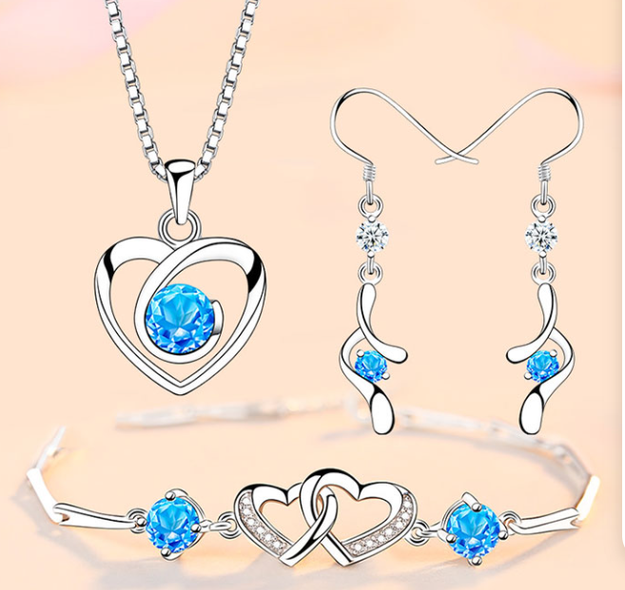 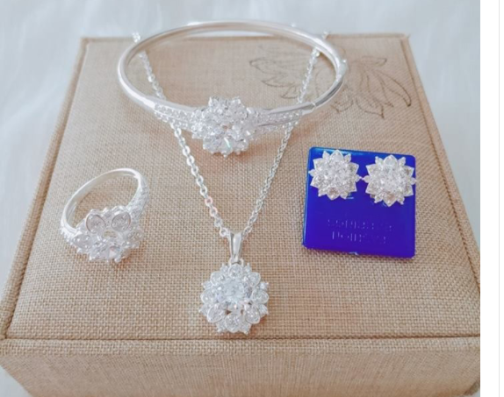

**Đi tìm 'bí mật' của kim loại bạc**

Kim loại bạc đơn thuần chỉ làm đồ trang sức thôi sao ?

Mùa xuân năm 327 TCN , một danh tướng Hi Lạp là A-lêch-xan-đơ Mac-xê-đôn (Alecxander) đã xâm nhập vào biên giới Ấn Độ . Nhưng ở đây ngoài sự kháng cự mạnh mẽ của người dân nơi đấy , mà còn bị một kẻ thù đáng sợ của tự nhiên là bệnh đường ruột. Quân lính bị mệt mỏi đến cực độ và kiệt sức vì bệnh tật không chịu đựng được nữa và buộc ông phải rút quân.Theo những tài liệu còn lưu truyền lại của các nhà sử học thì rõ ràng các cấp chỉ huy trong đạo quân bị mắc bệnh ít hơn rất nhiều so với quan sĩ khác tuy rằng họ cũng phải chịu cảnh sống tương tự .Nguyên nhân của hiện tượng bí ẩn này chỉ được phát hiện sau đó 2250 năm . Đó là vì binh lính uống nước bằng cốc làm bằng thiếc còn sĩ quan uống bằng cốc làm bằng bạc .Tại sao khi dùng cốc bạc , các cấp chỉ huy của quân đội lại ít bị mắc bệnh đường ruột hơn các binh lính trong cuộc hành quân ấy?

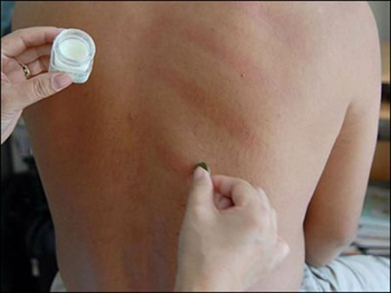Từ xa xưa, ông bà ta cũng thường dạy ta cách “đánh gió” bằng đồng bạc nguyên chất hoặc thẻ bạc để chữa bệnh cảm. Cách làm này rất có cơ sở khoa học. Tại sao Bạc lại có thể chữa bệnh cảm?

**Bật mí bí mật**

## Bạc là kim loại quí chỉ xếp sau vàng. Ngoài vẻ đẹp lấp lánh, nó còn có những 'quyền năng' bí mật không phải ai cũng biết.

**Tính sát khuẩn cao**

Bạc không độc hại với con người nhưng hầu hết muối bạc đều độc.

Bạc có tính sát trùng, có thể giúp diệt một số vi khuẩn gây hại.

Theo *Wounds International*, bạc được sử dụng để ngăn nhiễm khuẩn từ các vết thương từ hàng trăm năm trước. Ion bạc trong nước có thể tiêu diệt được 260 loại vi trùng, vi khuẩn, nấm... với nồng độ chỉ 0,1-0,01mg/l.

Ngày nay, các nạn nhân phỏng thường bôi kem có *bạc sulfadiazin*.

**Chúng ta thường nghe từ “ nano bạc “ ?**

**Nano bạc** bao gồm các hạt **bạc** có kích thược **nano**, khoảng từ 1-100 nanomet. Thông thường kích thước đo được khoảng 25 nanomet. Các hạt **Nano bạc** có diện tích mặt rất lớn giúp gia tăng tiếp xúc của chúng với vi khuẩn hoặc nấm vì thế cho hiệu quả diệt khuẩn ngay khi tiếp xúc.

[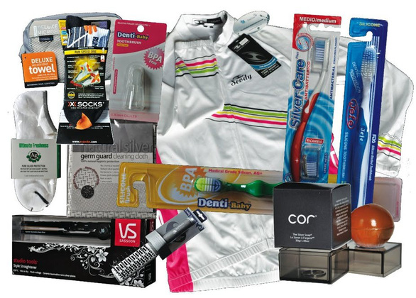](https://cdn.tuoitre.vn/2018/3/30/bac-11-15223774291891066570900.jpg)

Do tính sát khuẩn cao, bạc nano được sử dụng trong nhiều vật dụng hằng ngày - Ảnh: Friends of the Earth

Một số bệnh viện sử dụng quần áo có vải thấm nano bạc cho những bệnh nhân tổn thương da để kiểm soát vi khuẩn.

[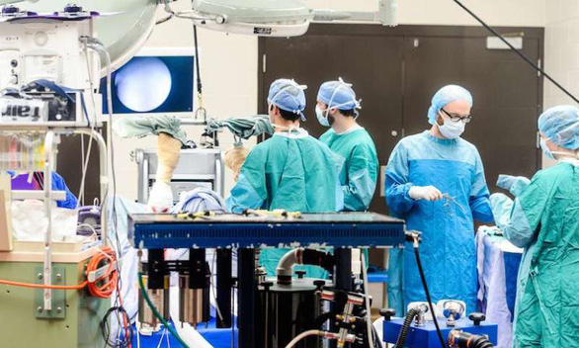](https://cdn.tuoitre.vn/2018/3/30/bac-12-1522377773029673569583.jpg)

Xu hướng áo của bác sĩ phẫu thuật hiện nay là loại có chứa bạc nano có thể sử dụng lại nhiều lần - Ảnh: Bryce Richter

Cơ chế diệt khuẩn của bạc an toàn cho sức khỏe con người hơn các loại thuốc kháng sinh. Kháng sinh có thể tiêu diệt vi khuẩn, kể cả vi khuẩn có lợi dẫn đến lạm dụng kháng sinh gây ra tình trạng kháng kháng sinh, suy yếu sức đề kháng.

Trong khi đó, bạc diệt khuẩn một cách có chọn lọc. Dưới dạng ion hòa tan, bạc làm cho màng tế bào vi khuẩn dễ thẩm thấu hơn, gây cản trở quá trình trao đổi chất của tế bào và ức chế hoạt động của vi khuẩn.

**Bạc được dùng để “đánh gió”**

Khi bị bệnh cảm, trong cơ thể con người sẽ tích tụ một lượng khí H2S tương đối cao. Chính lượng H2S sẽ làm cho cơ thể mệt mỏi.

Khi ta dùng Ag để đánh gió thì Ag sẽ tác dụng với khí H2S. Do đó, lượng H2S trong cơ thể giảm và dần sẽ hết bệnh. Miếng Ag sau khi đánh gió sẽ có màu đen xám:

4Ag + 2H2S + O2 → 2Ag2S↓(Đen) + 2H2O

Ngoài ra nếu ta dùng tô bằng Bạc đựng thức ăn cũ thì thức ăn lâu bị ôi thiu hơn.

**Kết luận**

Qua tìm hiểu tác dụng của bạc , ta thấy bạc không chỉ làm đồ trang sức đẹp mà còn bảo vệ sức khỏe của con người.